DOCUMENTATIE

TEMA 1

NUME STUDENT: Costea Paul
GRUPA: 30229

CUPRINS

1. Obiectivul temei 3
2. Analiza problemei, modelare, scenarii, cazuri de utilizare 3
3. Proiectare 3
4. Implementare 3
5. Rezultate 7
6. Concluzii 8
7. Bibliografie 8

Obiectivul temei
Scopul principal al acestui proiect este de a crea o aplicatie care poate fi utilizata de un utilizator si care permite acestuia sa efectueze operatii matematice pe polinoame.

Obiectivele secundare ar fi crearea unei interfete de utilizator (UI) care sa fie usor de utlizat, implementarea functionalitatilor matematice (adunare, scadere, inmultire, integrare, derivare, impartire) si alte functionalitati care permit utilizarea aplicatiei cum ne-am astepta (validarea datelor de intrare, si testarea aplicatiei).

Analiza problemei, modelare, scenarii, cazuri de utilizare
Analiza problemei: creearea unui calculator de polinoame care folososte ca structura tipul MVC.

Modelare: Aplicatia va fi modelata dupa structura MVC(Model, View Controller)

Scenariu: Utilizatorul deschide aplicatia si ii sunt prezentate 2 inputuri care reprezinta cele doua polinoame, 2 rezultate care reprezinta rezultataul , si daca faci impartire reprezinta restul si de asemenea mai exista un combobox care este folosit pentru a folosi tipul de operatie.
Cazuri de utilizare: Daca utilizatorul introduce 2 inputuri valide atunci ar trebui ca in rezultat sa apara rezultatul operatie selectate
Daca utilizatorul introduce unul dintre input-uturi sa fie invalid in cazul unei operatii care necesita 2 polinoame atunci aplicatia nu va functiona.
Daca utilizatorul selecteaza pe integrare sau derivare atunci doar primul input trebuie sa fie valid.
diagrama use-case
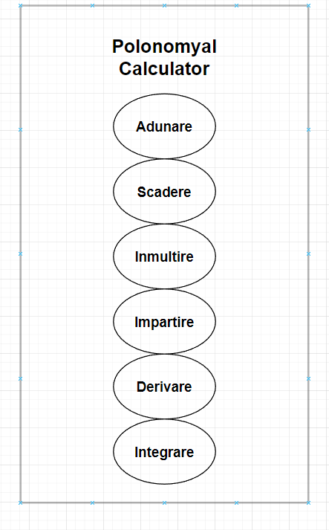

Proiectare
Diagrama UML a calculatorului de polinoame
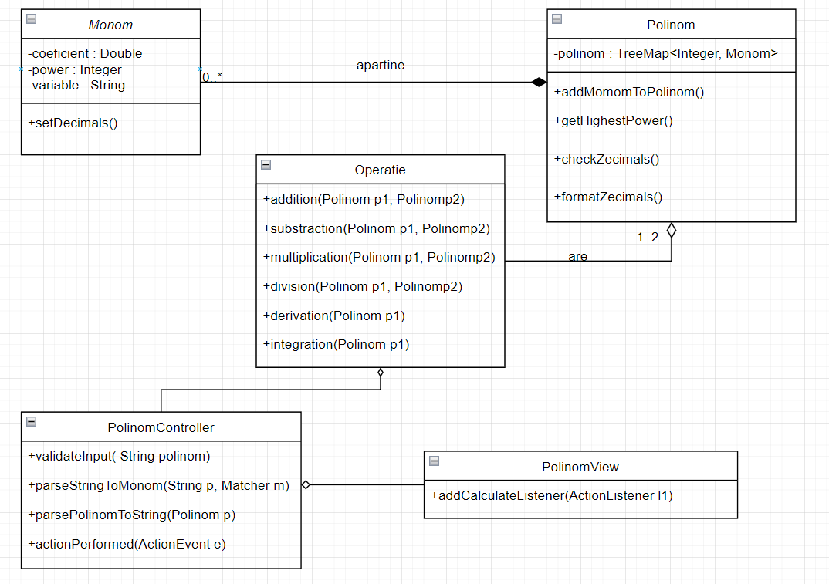

Modelul MVC este repzentat in felul urmator : Operatie este clasa care ar reprezenta modelul. In ea sunt definite toate metodele care ar reprezenta logica calculatorului nostru de polinoame adica fiecare operatie care poate sa o faca utilizatorul.
View-ul este reprezentat de clasa PolinomView si reprezinta interfata utilizatorului care este un grid cu 2 coloane si 5 linii.
Clasa PolinomController reprezinta controller-ul dintre View si Model si are ca scop principal validarea datelor de intrare si trimiterea datelor de la View la Model dar si invers.

Implementare
Interfata
Interafata Utilizatorul este reprezentata de un grid cu 5 randuri si 2 coloane pe prima coloana este prezentat labeleul fiecarui element de pe coloana a doua. Si butonul de calculate este pus in partea de jos a gridului.

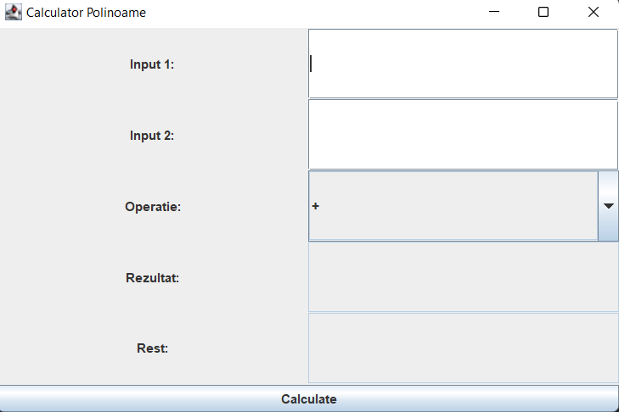

Model
Pachetul Model are 3 clase Monom, Polinom si Operatie.

Clasa Monom reprezinta cel mai mic nivel in modelul nostru, deoarece polinomul este format din mai multe monoame.Ea este definita de 3 campuri : putere, coefiecient si variabila care au rolul de a memora caracteristica fiecarui monom din polinomul nostru.

Cea mai importanta metoda importanta de clasa monom este setDecimals care are roul de a modifica zecimalele coeficientilor din monomul nostru.Daca are mai mult de 2 zecimale atunci coeficientul ia va lua valoarea doar pana la primele 2 zecimale, iar daca coeficientul este de forma 5.0 atunci se va afisa doar 5.

Metoda setDecimals()
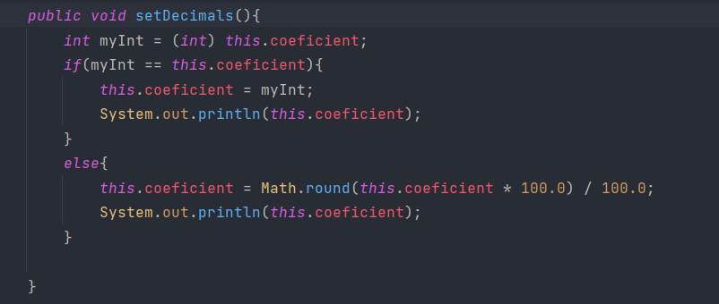
Clasa Polinom este clasa care defineste efectiv polinomul. Polinomul este un TreeMap o colectie din java care tin datele despre polinomul nostru in felul urmator. Entry-ul din TreeMap-ul nostru este puterea iar valorea este reprezentate de monom.

Metode importante implementate de clasa Polinom
Metodoa addMonomToPolinom()
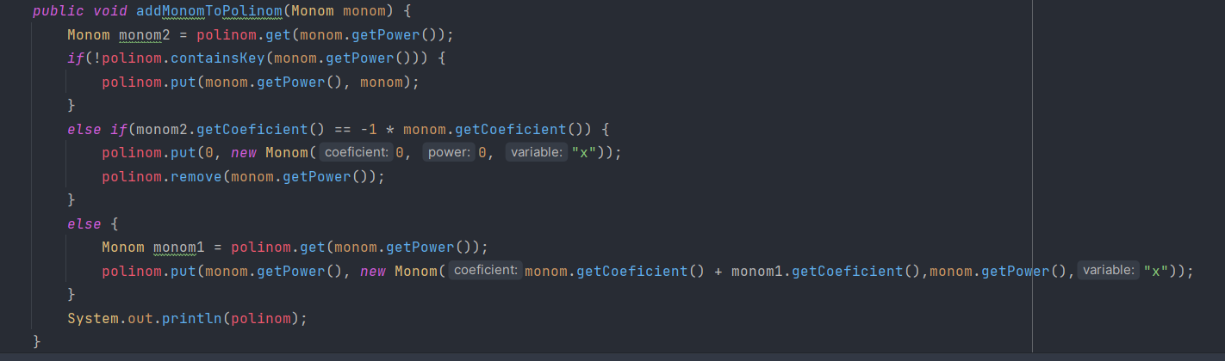

Aceaste metoda are roulul de a adauga un monom unui polinom. Daca avem in polinomul(TreeMap) un monom care are ca entry valoarea 3 si vrem sa adaugam in el un entry care are tot valoarea 3 atunci adun valoarea coeficientilor lor. Daca nu pur si simplu adaugam monomul in polinom.
Metoda checkZeros
In polinomul nostru putem avea monomi care au coeficientul egal cu 0 atunci in acest caz ii stergem din polinomul nostru deoarece nu are sens sa memoram astfel de monoame.
Suprascrierea metodei equals
O metoda foarte folosita atunci cand sa folosim testarea unitara pentru operatii.

Metoda equals()
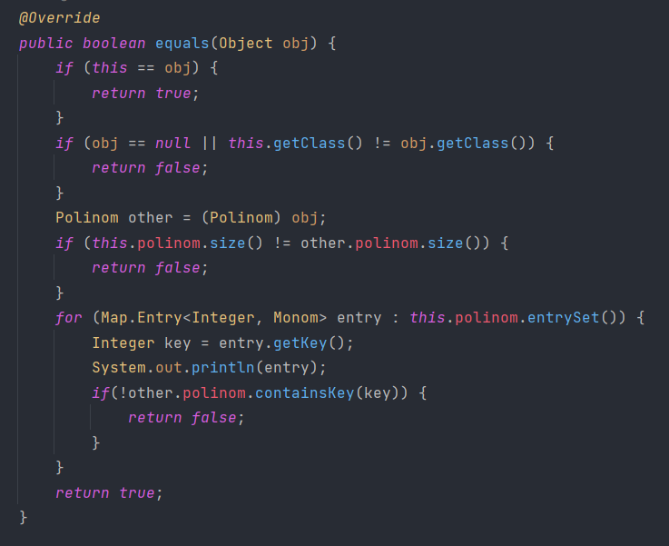\
Controller
Controller-ul face intermedierea dintre inputurile date de utilizator si ceea ce se intampla in model adica operatiile date de utilizator.

In controller exista 4 metode foarte importante.
Metoda validateInput() si parseStringToMonom()
Metoda validateInput() primeste ca argument un String si returneaza un Polinom daca nu arunca exceptia InvalidInputException adica ar trebui sa creeze un polinom daca introducem un input valid.

Aceasta metoda se foloseste de o alta metoda dar care face parte din aceassi clasa parseStringToMonom() care are rorul de a transforma un String intr-un Monom care va fi adaugat polinomului care este creeat in metodaValidateInput.Pentru a converti dintr-un String intr-un monom ne folosim de urmatorul regex
care are rolul de a lua toate tipurile de monoame si anume ax^n, bx, c care are reprezenta primele 3 grupuri ale regexului, se poate observa ca in regexul nostru sunt 4 grupuri ceea ce inseamna ca nu am mentionat ce face ultimul.Ultimul grup reprezinta un caz special si anume daca avem mai multi x una dupa altul sa nu fie luati de grupul bx.De asemenea cazurile speciale 1, -1, x, -x sunt trate fiecare in parte.
Metoda parePolinomToString()
Aceasta metoda este folosita pentru a afisa rezultatul utilizatorului dupa efectuarea unei operatii in principiu.Cazurile in care coeficientul este 1 sau -1 sun trate special.
Cea mai importanta metoda este actionPerformed.Aceasta metoda este apelata cand apasam click pe butonul CALCULATE si este folosita pentru a lua inputurile utilizatorului, si a afisa rezultatul operatiei selectate.
Portiune de cod din metoda actionPerformed care arata cum se afiseaza campul rezultatului in functie de ce operatie selectam.
switch pentru combobox
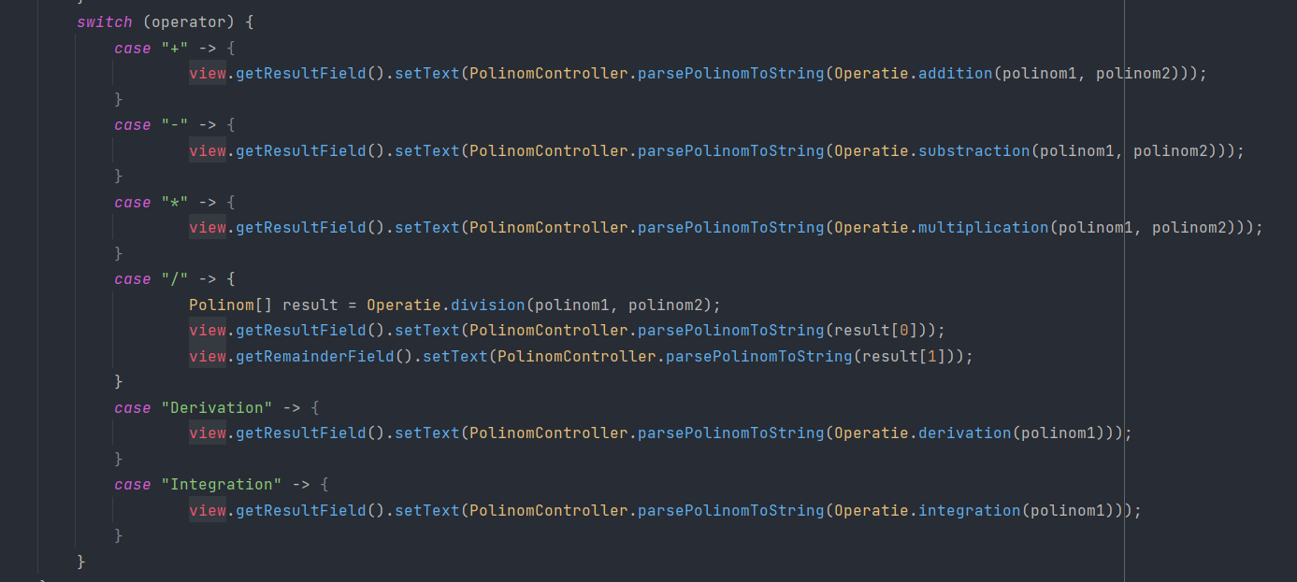

Rezultate
Aplicatia dezvoltata poate realiza toate operatiile matematice necesare pe polinoame (adunare, scadere, inmultire, integrare, derivare si impartire), iar rezultatele sunt afisate in interfata utilizatorului intr-un mod clar si concis.De asemenea, am implementat si o functie de validare a datelor de intrare, care verifica daca datele introduse de utilizator sunt corecte si compatibile cu operatia selectata.Pe langa functionalitatile principale, am adaugat si o optiune de testare, care permite utilizatorului sa testeze functionalitatile aplicatiei cu un set de date predefinite.
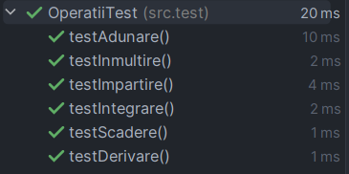

Concluzii
In urma dezvoltarii acestui proiect am reusit sa creeam o aplicatie care poate fi utilizata pentru operatii matematice pe polinoame, utilizand structura Model-View-Controller si Java Swing pentru interfata grafica. Am reusit sa implementam toate functionalitatile necesare si am creat o interfata utilizatorului intuitiva si usor de folosit.
Am invat sa folosec Map-uri in Java, tehnologia GIT, Sturcutra (Model-View-Controller), Java Regular Expressions, sa fac o interfata simpla dar functionala.

Bibliografie
- FUNDAMENTAL PROGRAMMING TECHNIQUES (dsrl.eu) --1
- FUNDAMENTAL PROGRAMMING TECHNIQUES (dsrl.eu) –2
- FUNDAMENTAL PROGRAMMING TECHNIQUES (dsrl.eu) –3
- Ion Giosan | Programare Orientată pe Obiecte (utcluj.ro)
- https://stackoverflow.com/questions/36490757/regex-for-polynomial-expression

